SDD
TGN
Consolidación de FCI

Control de cambios:
Fecha | Versión | Descripción | Autor
11-04-2025 | 1.0 | Confección de documentación | Franco Gentiletti

Documentación de referencia:
Titulo | Autor | Fecha | Archivo
PDD – Consolidación de FCI | Franco Gentiletti | 11-04-2025

Índice

Control de cambios: 2
Documentación de referencia: 2
1 Objetivo 4
2 Ubicación de documentos 4
3 Descripción del proceso 5
3.1 Alto nivel de la solucion 5
4 Usuarios y Roles 15
5 Métricas 15
Métrica 15
5.1 Inicio 15
5.2 Ejecución 15
5.3 Fin de Ejecución 16
5.4 Restricciones 16
5.5 Alertas 16
5.6 Indisponibilidad de sistemas 16
6 Sistemas Involucrados 16

- Objetivo

Este documento describe en detalle los procesos, componentes, objetos comerciales y colas de trabajo. El documento está destinado a quienes desarrollan y respaldan la solución RPA. Es un documento dinámico que se revisará continuamente a medida que se apliquen los cambios. Su precisión es esencial para que personal diferente apoye con éxito el proceso.
- Ubicación de documentos
Documento | Ubicación Sharepoint
Excel | Documentos/FCI – TGN/Mes y año
PDFs procesados | Documentos/FCI – TGN/Mes y año/Archivos
PDFs a procesar | Documentos/FCI – TGN/Archivos

- Descripción del proceso
El proceso automatizado “Consolidación de FCI” consta como de procesar todos los archivos PDF con sus respectivos fondos comunes de inversión con el uso de IA para la extracción de la información de los movimiento y saldos. A raíz de la información obtenida de los FCI, se procede a plasmarla dentro de Excel.
Extraída la información, la automatización buscará las existencias finales del mes anterior al que se esta procesando e insertando dicha información en el archivo Excel.
A partir de las suscripciones que ocurrieron durante el mes, se las indica como existencias iniciales.
Luego se realiza la consolidación de los rescates ocurridos en el mes utilizando como metodología FIFO en caso que haya existido alguna.
Para finalizar, se indican las existencias finales (suscripciones que hayan sobrado) y se completan las hojas de resúmenes FCI Ganancias y Rescates IIBB

  - Alto nivel de la solucion

La automatizacion realizará los siguientes pasos:

INICIALIZACIÓN
- Inicio: Al insertar un nuevo archivo en la carpeta “Archivos” el proceso iniciará automáticamente.
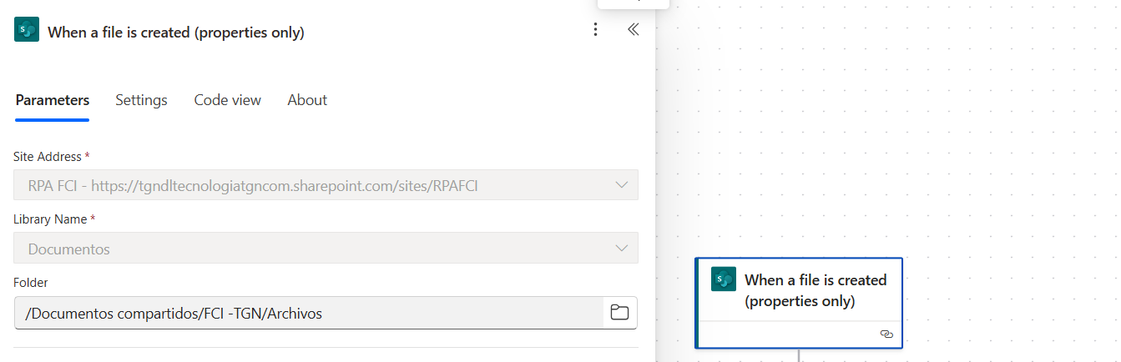

- Creación de variables: Se crean todas las variables a utilizar durante la ejecución del proceso.
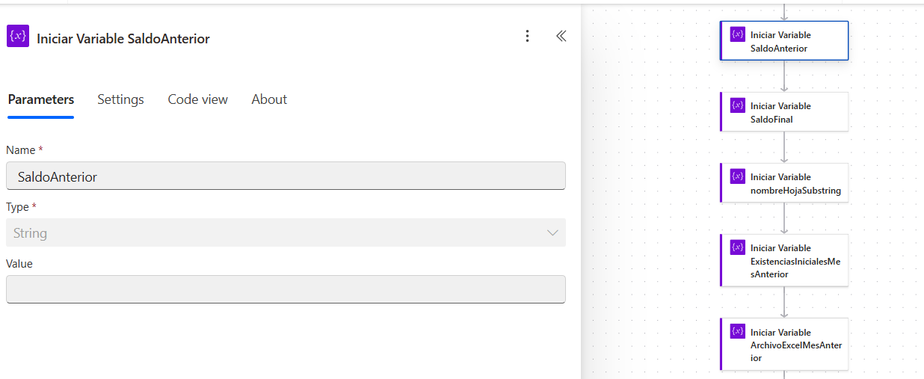

- Mes y año anterior: se obtiene el mes y año correspondientes al mes anterior al mes actual.
Ejemplo: Mes actual = Enero:
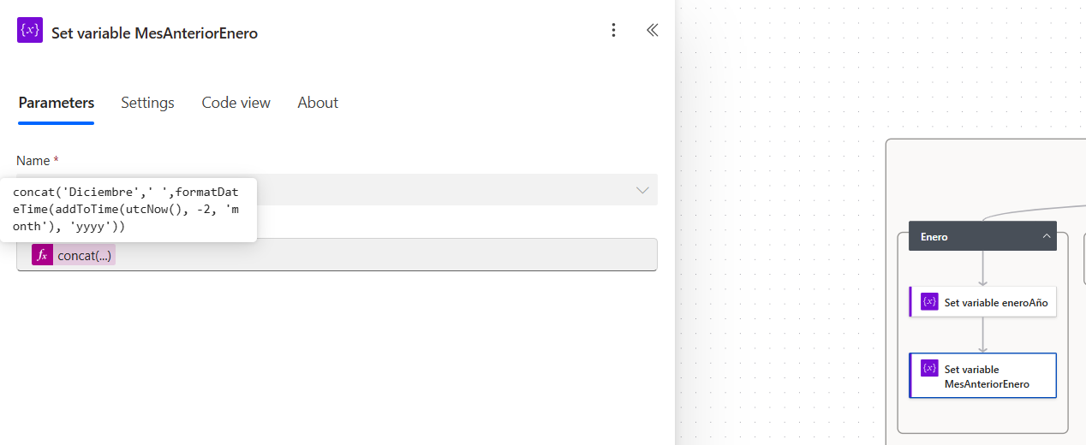

- Creación carpeta mes anterior: Obtenido el mes y año correspondiente al mes anterior al actual, se crea la carpeta de Sharepoint donde se almacenará el archivo Excel.
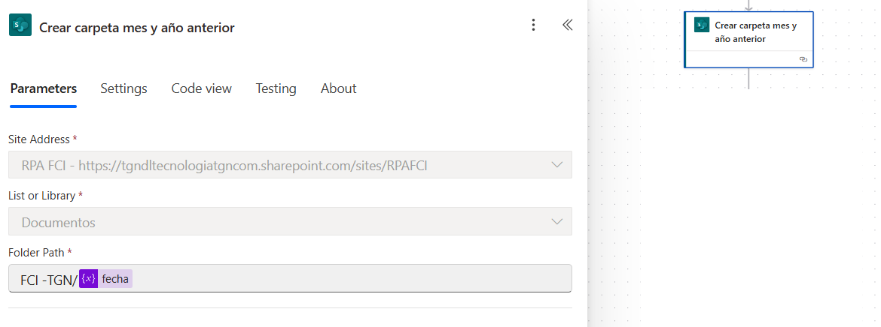

- Búsqueda/Creación Excel: Se realiza una búsqueda dentro de la carpeta de Sharepoint creada anteriormente para identificar si el archivo Excel ya fue creado o se debe crear uno nuevo. En caso de que el archivo exista, se trabajará sobre el mismo. En caso contrario, se procede a crearlo.
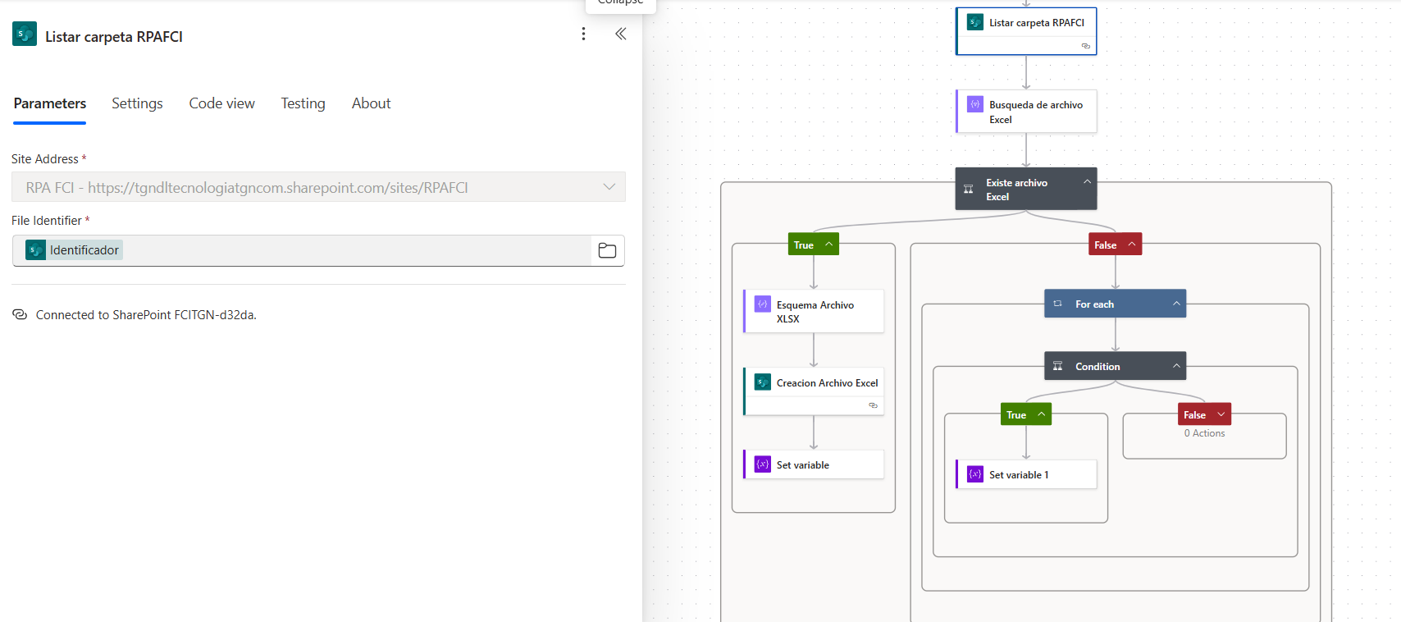

- Extracción de movimiento y saldos: Se procede a obtener el contenido del archivo que se esta procesando. Con dicho contenido, se lo traduce a formato texto para que pueda ser utilizado por la inteligencia artificial.
Ya con el texto extraído del documento, mediante una serie de instrucciones brindadas a la inteligencia artificial (Modelo utilizado: GPT – 4º mini), se extraen los FCI que tengan movimientos de suscripción, rescates o saldos disponibles.
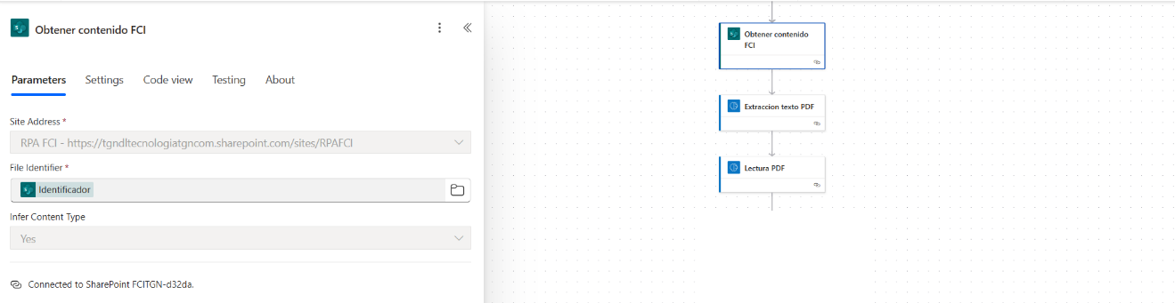

- Análisis de información: Una vez que la IA genere la extracción de los FCI, se procede a analizar dicha información y en caso que alguno de los FCI pertenezca a Galicia, BBVA o Macro, se vuelve a procesar la información con inteligencia artificial e instrucciones mas especificas para cada caso y así, que la extracción sea correcta.
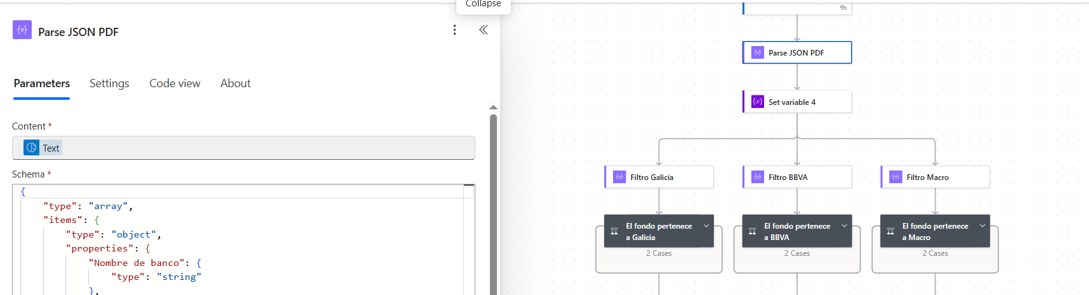

- Identificación de FCI a procesar: Ya con todos los FCI extraídos, se analiza si se debe consolidar dependiendo si dispone de movimientos de rescates, suscripciones o si existe saldo disponible. En caso de no cumplirse algunas de ellas, el FCI no se tendrá en cuenta.

- Obtención de Hojas en Excel: Se obtienen todas las hojas que existan en el archivo Excel para determinar si el FCI ya fue procesado y necesita reprocesarse. En caso que la hoja con el fondo exista, se la eliminará y volverá a crear.
Caso contrario, se crea la hoja.
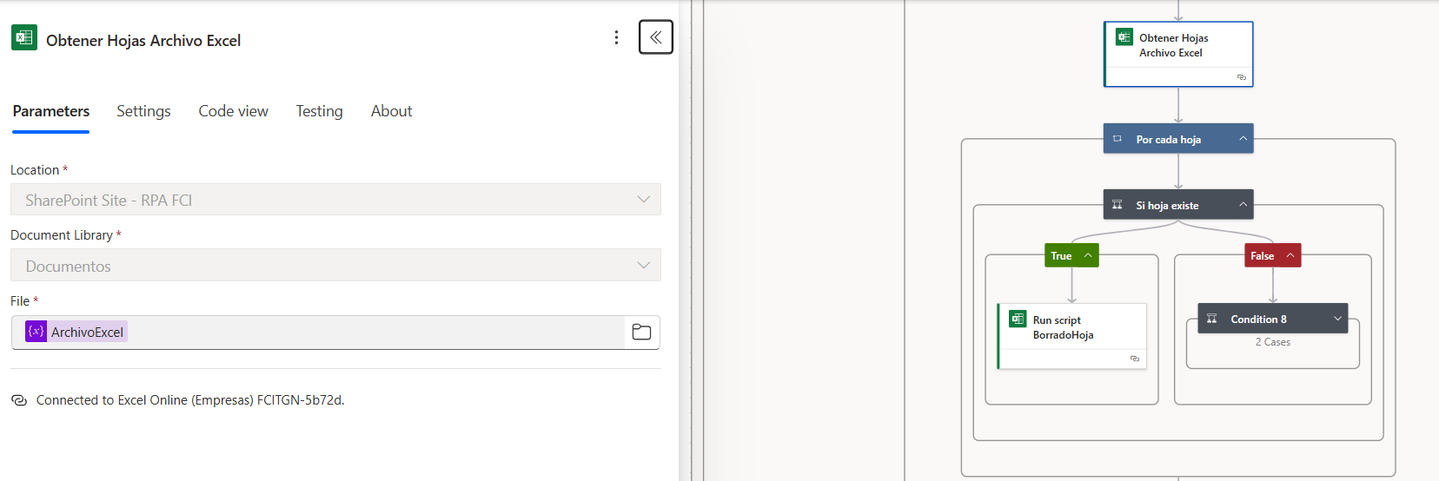

- Creación tabla “TablaMovimientos”: Creada la hoja, se crea la tabla que contendrá los movimientos ocurridos en cada FCI junto con los saldos del mes anterior y al actual.
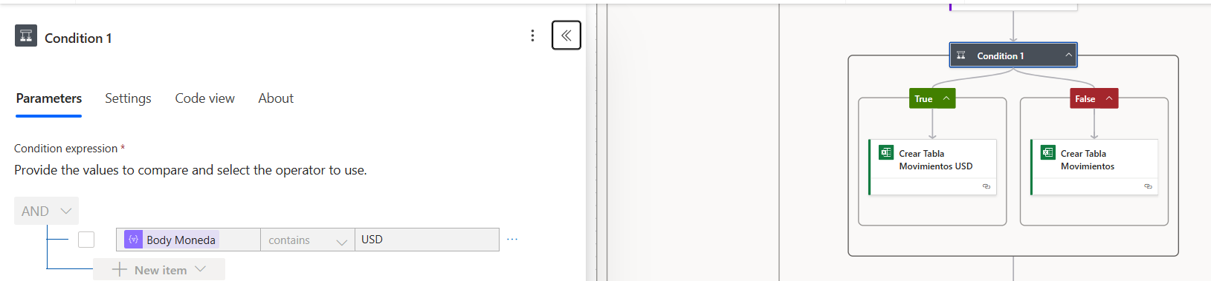

- Obtener saldo inicial: Para obtener el saldo inicial, la automatización procede a buscar en el archivo del mes anterior al mes que se esta procesando en la hoja del FCI que corresponde el saldo final correspondiente a la tabla “TablaMovimientos” y se escribirá en la tabla del mes que se esta procesando.

- Escritura de movimientos: En caso de que el FCI haya tenido movimientos de suscripción y rescate se procede a escribir uno a uno dentro de la tabla de movimientos. En caso que se registre una suscripción, dicho movimiento se agregará a una tabla adicional para determinar las compras realizadas en el mes.
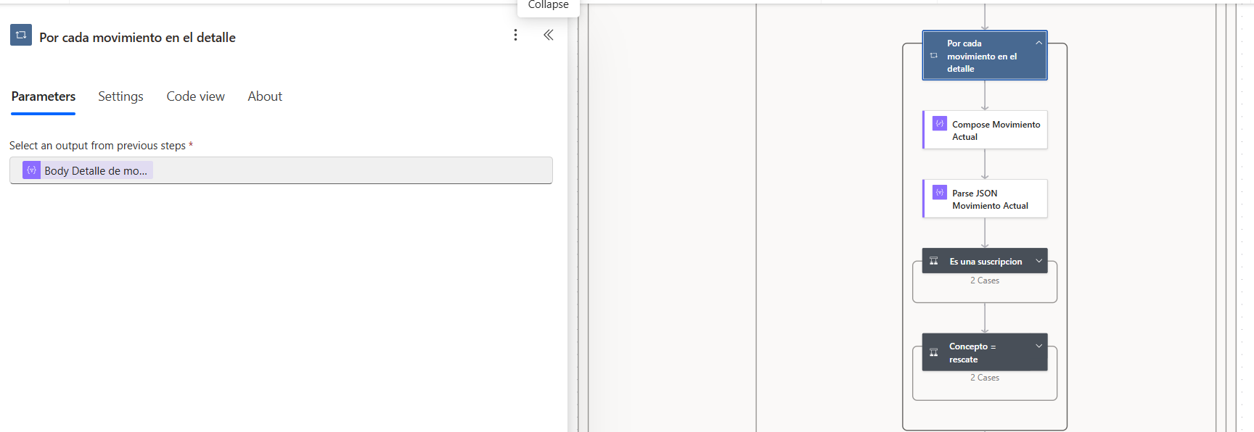

- Calculo Valor CuotaParte: Se ejecuta un script realizado en OfficeScript para obtener el valor de la cuotaparte.
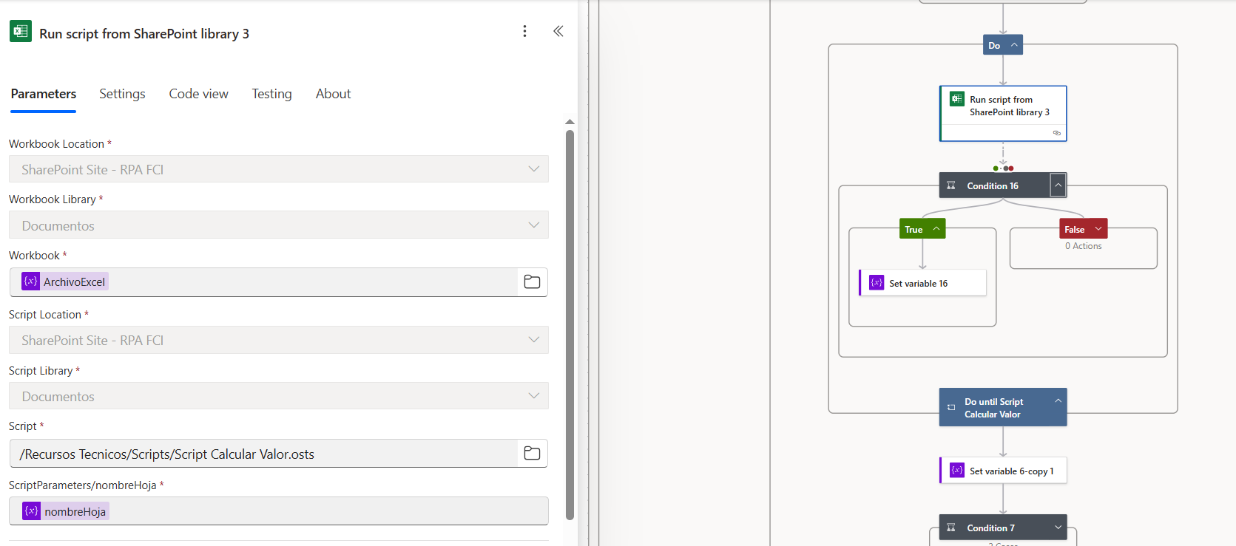

- Saldo Final: Se escribe el saldo final en la tabla de movimientos
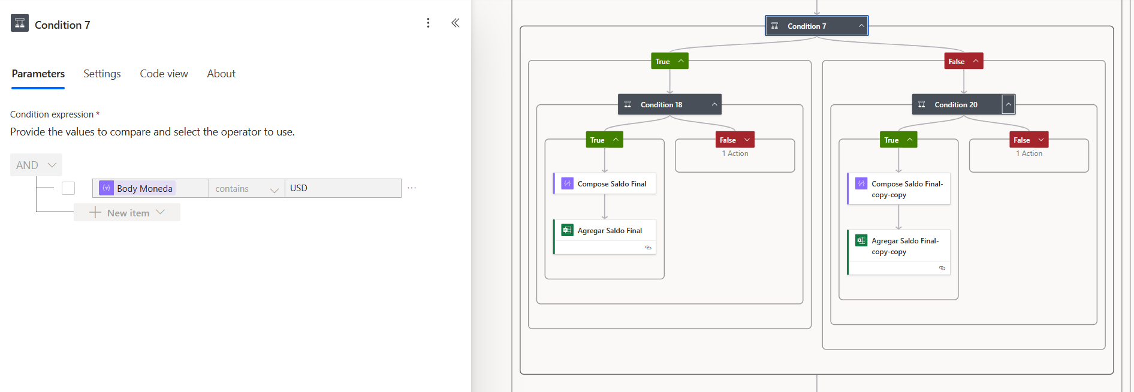

- Calcular Saldo Final: Se utiliza un script desarrollado en OfficeScript que calcula los saldos finales.
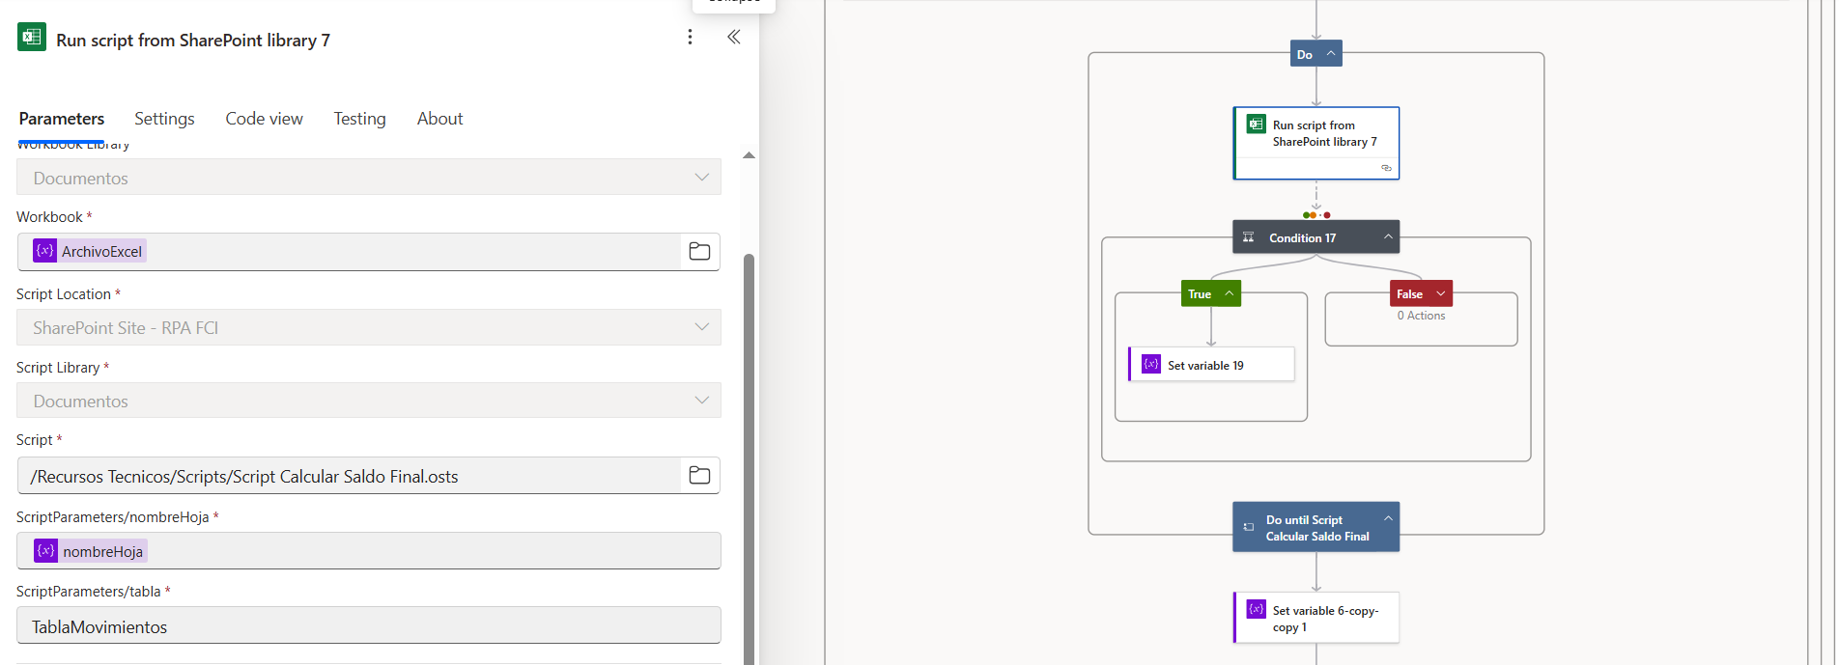

- Obtención de existencias iniciales: el proceso buscará dentro del archivo Excel del mes anterior al que se esta ejecutando la tabla de existencias finales para indicarlas como existencias iniciales.
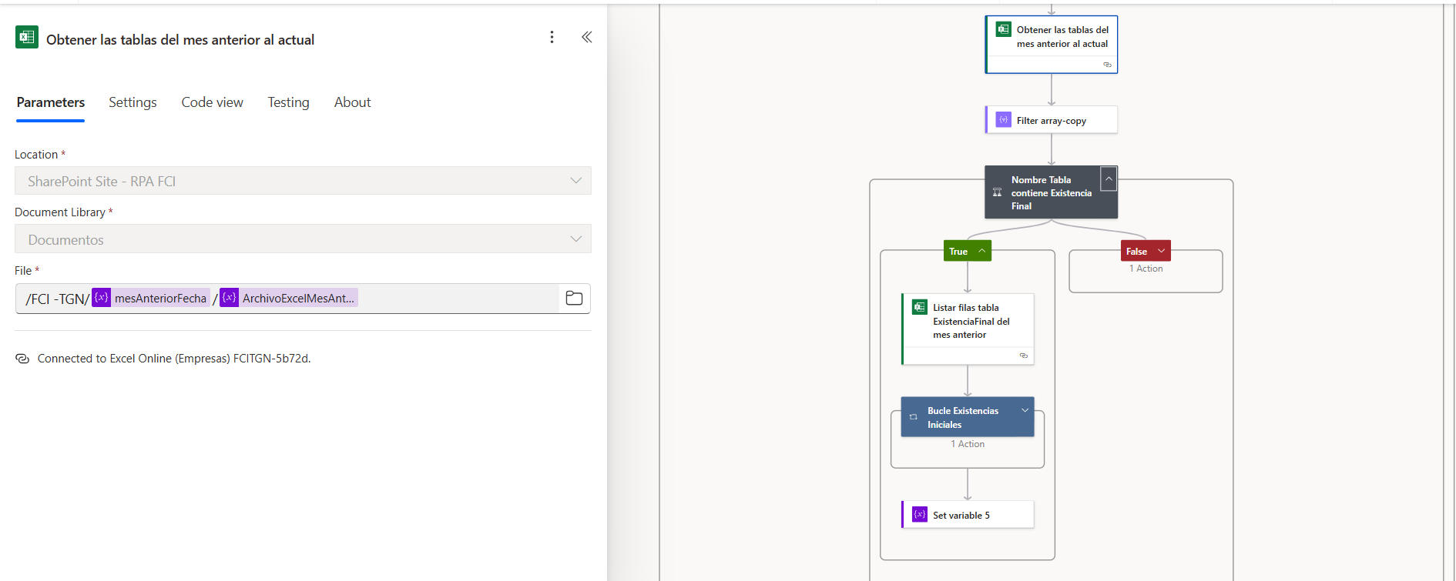

- Compras: A raíz de la tabla con las suscripciones del mes, se consulta si existen datos en ella para proceder a escribirlas y en caso contrario, se indicará que no hay.
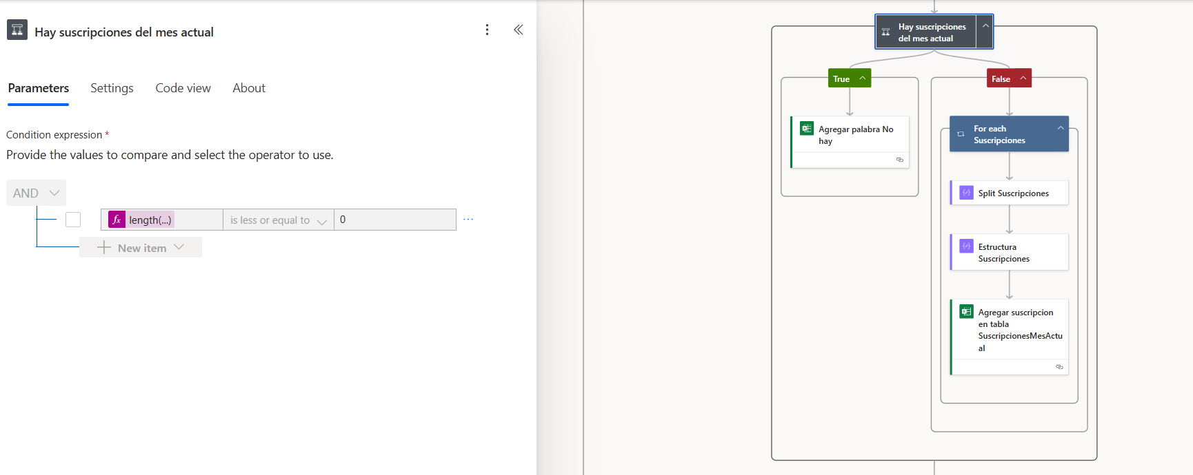

- Conciliación de rescates: Ya con los movimientos extraídos, las existencias iniciales y las compras, se comienzan a saldar los rescates ocurridos durante el mes de forma FIFO. Este proceso se realiza mediante un script de OfficeScript para agilizar la tarea.
En caso que no se registren rescates durante el mes, la tabla quedará vacía.
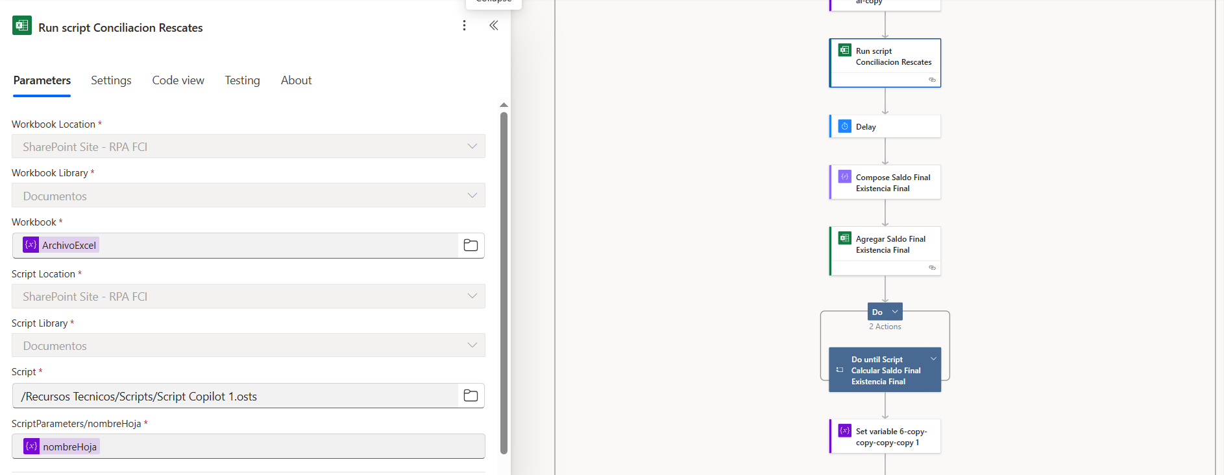

- Existencias finales: El mismo script que se encarga de realizar el FIFO con los rescates, se encarga de indicar las existencias finales.

- Resúmenes: Se obtiene la información necesaria de cada una de las tablas del FCI para luego alimentar las hojas de resúmenes “FCI Ganancias” y “Rescates IIBB”
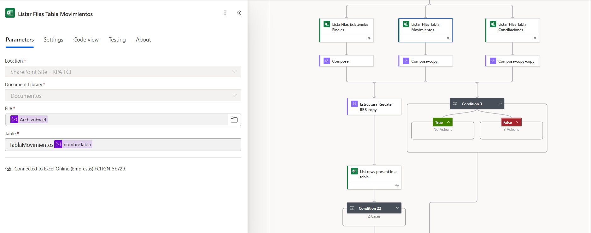
- Movimiento de archivos y notificación: Finalizados todos los FCI del documento, se procede a crear la carpeta “Archivos” (en caso de no existir) dentro de la carpeta del mes que se esta realizando el proceso, se mueve el archivo PDF y se notifica vía Email al equipo de Impuestos sobre la finalización de dicho proceso.
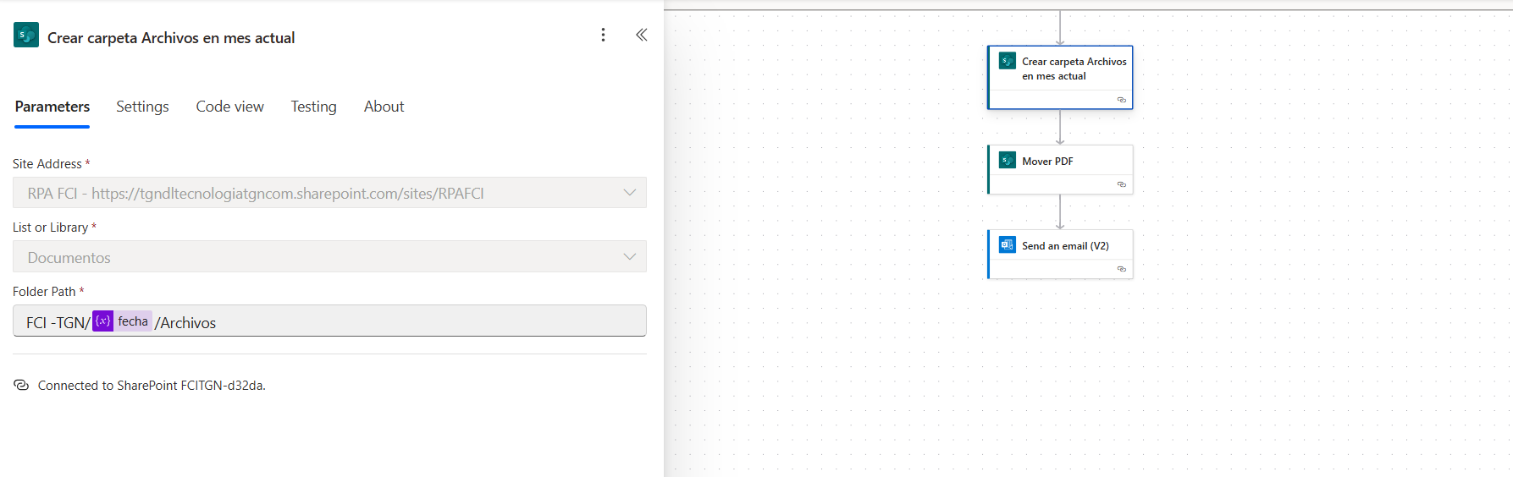

NOTIFICACIÓN:
Para un resultado correcto de la ejecución, el proceso automatizado enviará un Email indicando la finalización.

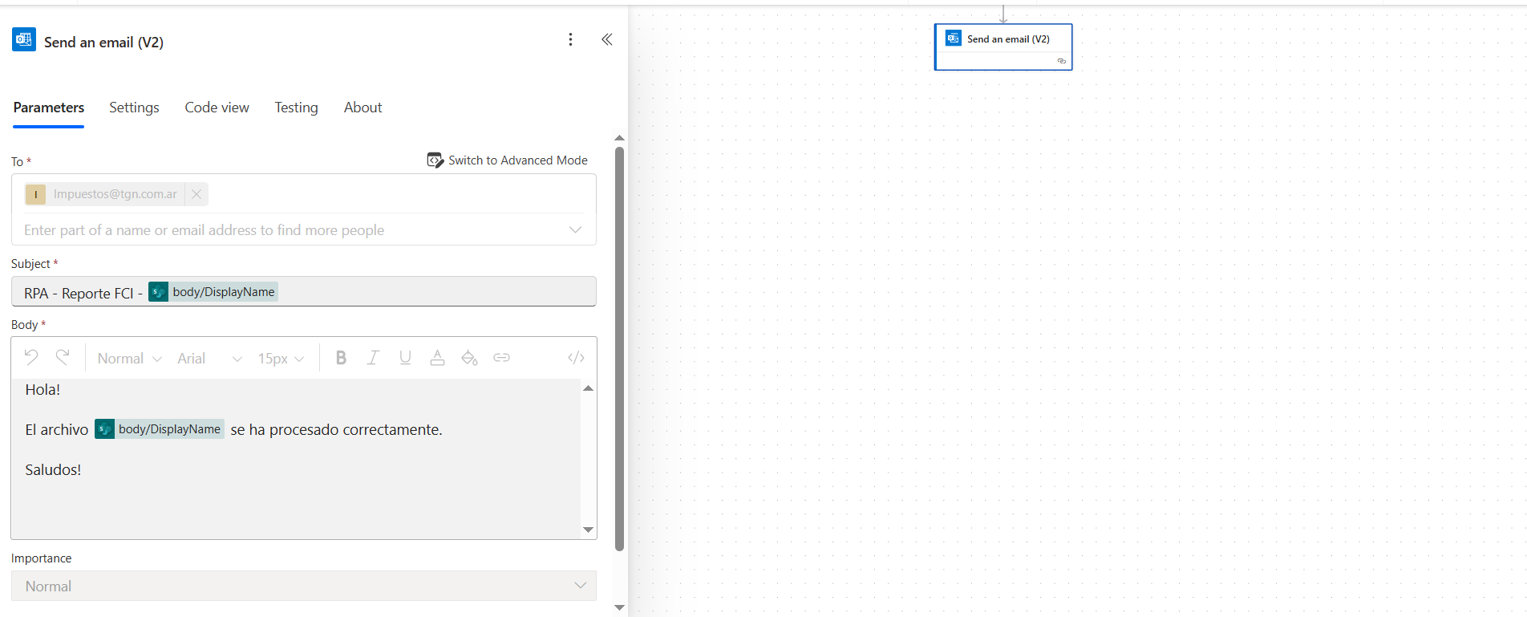

FINALIZACIÓN
El proceso finalizará una vez que haya procesado todos los fondos comunes de inversión que correspondan procesarse por cada uno de los archivos subidos a la carpeta de Sharepoint.

- Usuarios y Roles
Usuario | Rol
usrfci@tgn.com.ar | Correo Electrónico, RPA y Excel

- Métricas
Métrica | Valor
Frecuencia | Cada mes
Tiempo manual
Tiempo estimado con RPA | 24:45 aprox por cada ejecución
Volumen | Aproximadamente 11 archivos x mes

  - Inicio
La solución inicia manualmente | Si
Explicación: El proceso inicia cada vez que se suba un archivo al repositorio de Sharepoint

  - Ejecución
¿Funcionará la solución fuera de las horas normales de trabajo? | Si
¿A qué hora comenzará la solución? | Cuando el Trigger del proceso detecte que hay archivos a procesar
¿A qué hora se detendrá la solución? | Cuando se procesen todos los archivos
¿Qué días de la semana se ejecutará la solución? | Cualquier día que se necesite
¿Hay días u horarios en que la solución no debe ejecutarse? | No
  - Fin de Ejecución
Explicación: Finalización con envió de notificación a destinatarios correspondientes.
  - Restricciones
¿Existen restricciones específicas sobre la ejecución de la solución? | No

  - Alertas
¿La solución enviará alertas? | Si
Explicación: en caso de finalizar con el procesamiento de un archivo, se notificará al área de impuestos.
  - Indisponibilidad de sistemas
¿Es posible que los sistemas (aplicaciones de destino, credenciales de usuario, conexiones de red, etc.) utilizados por esta solución no funcionen o no estén disponibles? | Si
¿Se requiere esta solución para detectar tal evento? | Si
Explicación: se deberá notificar al usuario final de la situación.
- Sistemas Involucrados
Nombre | Descripción | URL
Excel | Software donde se almacenará la información | -
Sharepoint | Sitio de Sharepoint utilizado como repositorio | RPA FCI - Home
Power Automate | RPA | -
IA Builder | Inteligencia artificial que utiliza como modelo GPT 4o mini
Office 365 Outlook | Correo electrónico

